- Las mujeres y el Amazonas
- Noticias
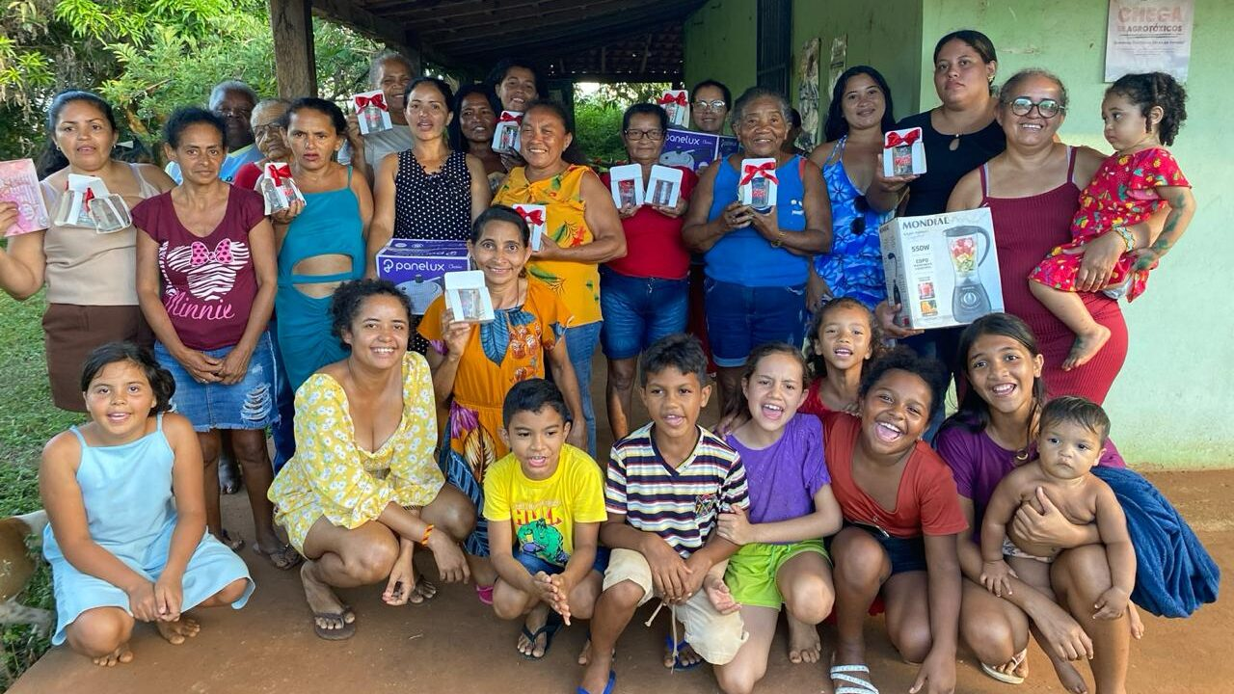
Açailândia, municipio del estado de Maranhão, Brasil, se originó como un campamento para los trabajadores que construyeron la carretera Belém-Brasilia. Con el paso de los años, se pobló, mientras que, al mismo tiempo, se intensificaron las consecuencias negativas en la región debido a los monocultivos de eucalipto y soja, la deforestación y la existencia del Ferrocarril de Carajás. En este contexto desafiante, la lucha de las mujeres adquirió gran relevancia.
Por: Equipo de Comunicaciones de REPAM
La zona donde se ubica Açailândia era conocida antiguamente por su abundancia de palmeras de açaí; sin embargo, la expansión de la agroindustria impulsó la compra de tierras por parte de agricultores, cuyas actividades agrícolas destruyeron la mayoría de las palmeras autóctonas. Esto representó una pérdida significativa para el equilibrio biológico, ya que las palmeras forman parte de un sistema en el que el açaí y las fuentes de agua se complementan y protegen mutuamente. Sin las palmeras, las áreas de agua y humedales se reducen drásticamente. Actualmente, los monocultivos de eucalipto y soja ocupan cientos de miles de hectáreas del territorio, poniendo en peligro la seguridad alimentaria, el bienestar y la dignidad de los asentamientos vecinos a las zonas industrializadas.

Libro de cocina
Actualmente, las actividades y acciones de la Asociación de Mujeres Sementes da Terra representan un compromiso para mitigar los impactos negativos de la agroindustria y mejorar la calidad de vida de quienes viven en el municipio. Organizada como asociación, pero con una visión que va mucho más allá de la mera burocracia, las mujeres de Sementes da Terra han documentado su conocimiento sobre la agricultura familiar en diversos materiales de comunicación. Un ejemplo es la publicación "Recetas del Patio Trasero", un libro de recetas donde las mujeres de la asociación detallan formas de preparar tés y remedios naturales, en un proceso que también promueve la resistencia en defensa de la tierra, la familia y las comunidades. En estos espacios, también se abordan temas relacionados con la violencia doméstica y social.
Es importante mencionar que, además de las consecuencias de la expansión agroindustrial sobre la tierra y los asentamientos, los impactos también afectan la salud de los residentes de las comunidades aledañas al área urbana de Açailândia. La fumigación con pesticidas en monocultivos ha contribuido a la proliferación de diversas enfermedades. En ocasiones, los residentes informan que los venenos utilizados para el control de plagas llegan a hogares, áreas habitadas y escuelas. En este contexto, se destaca una vez más la valentía de las Mujeres Semillas de la Tierra; con su recetario en mano y espacios abiertos para el debate, son ellas quienes enfrentan problemas de piel, enfermedades respiratorias e incluso enfermedades "raras" cuyas características aún no se han clasificado completamente.

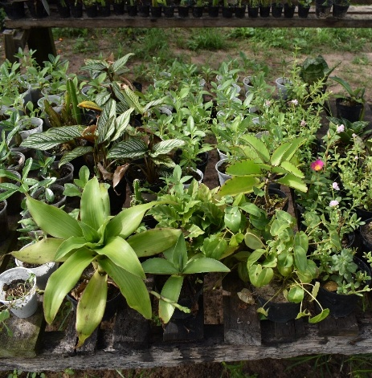
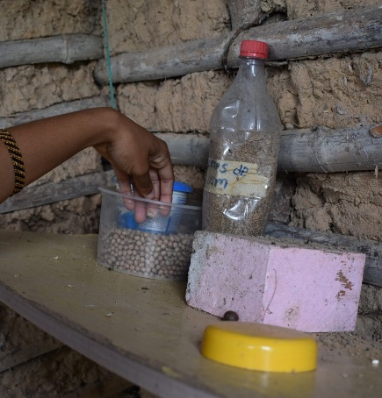
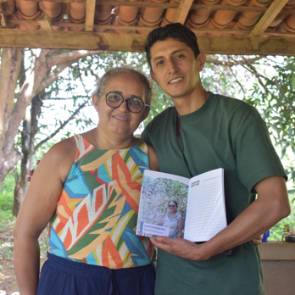

Ferrocarril de Carajás
Además de lo ya mencionado, existe el impacto negativo del Ferrocarril de Carajás. Las micropartículas de los residuos transportados por el tren desde la mina de Carajás hasta el puerto de São Luís (capital de Maranhão) impregnan el aire, agravando los problemas respiratorios de las poblaciones que viven a lo largo de la vía férrea. La biodiversidad también se ve afectada, ya que las especies que coexisten en armonía con el bosque —manteniendo el equilibrio necesario para la vida— ven su territorio impactado por la contaminación acústica y el funcionamiento constante del tren. Al mismo tiempo, el cercado agrícola, expandido por el crecimiento de monocultivos, impide que los animales se muevan libremente en su hábitat natural.
Algunas integrantes de la Asociación de Mujeres Semillas de la Tierra reportaron una serie de problemas auditivos causados ​​por el paso de trenes. Es importante comprender que el ferrocarril opera las 24 horas del día, los siete días de la semana, y que, en la mayoría de los casos, la distancia entre las vías y las viviendas es de tan solo unos metros. A lo largo de su existencia, el Ferrocarril Carajás registra oficialmente un saldo de 47 muertos y cientos de heridos, ya sea por atropellos o por descarrilamientos. Este es otro contexto en el que la Asociación de Mujeres Semillas de la Tierra acoge y enfrenta el sufrimiento de su comunidad. Recientemente, en abril de 2026, en el municipio de Alto Alegre do Pindaré, vagones cargados con mineral de hierro volcaron a un lado de la vía férrea. En 2023, un incendio en 18 vagones de uno de los trenes provocó un importante derrame de combustible que se extendió por todo el ecosistema.
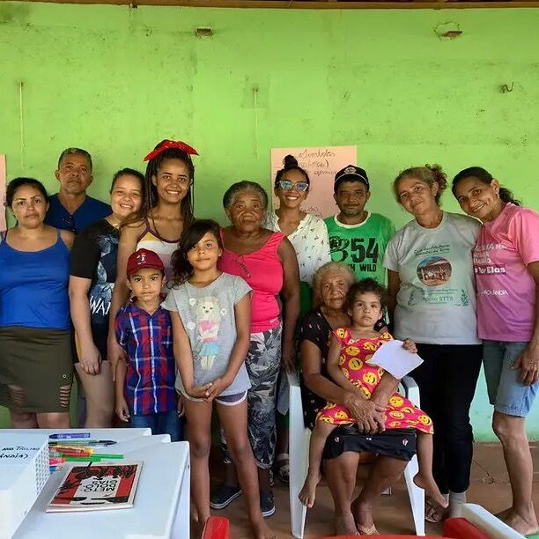

Ante un panorama desalentador, pero marcado por la necesidad de una gran lucha, celebramos las acciones de la Asociación de Mujeres Sementes da Terra. El papel y la importancia de las mujeres en las comunidades amazónicas —ya sean indígenas, afrodescendientes, quilombolas, ribereñas o campesinas— son innegables. Hoy reconocemos que existen diversos frentes de lucha social liderados por mujeres valientes; entre ellas, Sementes da Terra, en Açailândia (Maranhão), es un ejemplo inspirador.
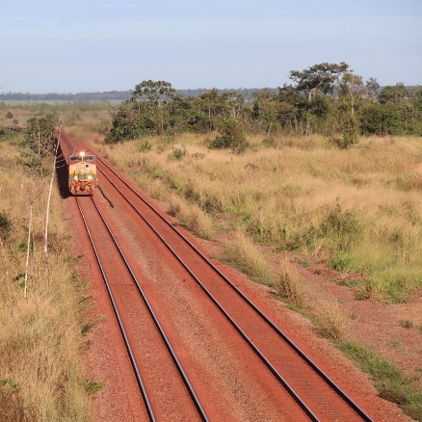

17 de junio de 2026
Etiquetas: Amazonía , Brasil , Derechos Humanos , mujeres , pueblos indígenas , REPAM

https://www.repam.net/pt/mulheres-sementes-da-terra/

